**СОДЕРЖАНИЕ**

ЗАДАНИЕ

РЕШЕНИЕ

Тепловой расчет кожухотрубного теплообменника

Тепловой расчет пластинчатого теплообменника

Вывод

список использованной литературы

**ЗАДАНИЕ**

Произвести тепловой конструкторский расчет кожухотрубного и пластинчатого теплообменного аппарата, подключенного по схеме противотока при следующих данных:

Производительность



Начальная температура греющей воды



Конечная температура греющей воды



Начальная температура нагреваемой воды



Конечную температуру нагреваемой воды задать самостоятельно.

**РЕШЕНИЕ**

***Тепловой расчет кожухотрубного теплообменника***

Кожухотрубные теплообменники представляют собой аппараты, выполненные из пучков труб, собранных при помощи трубных решеток, и ограниченные кожухами и крышками со штуцерами. Трубное и межтрубное пространства в аппарате разобщены, а каждое из этих пространств может быть разделено при помощи перегородок на несколько ходов. Перегородки устанавливаются с целью увеличения скорости, следовательно, и интенсивности теплообмена теплоносителей. Горизонтальные секционные скоростные водоподогреватели по ГОСТ 27590 с трубной системой из прямых гладких или профилированных труб отличаются тем, что для устранения прогиба трубок устанавливаются двухсекторные опорные перегородки, представляющие собой часть трубной решетки.

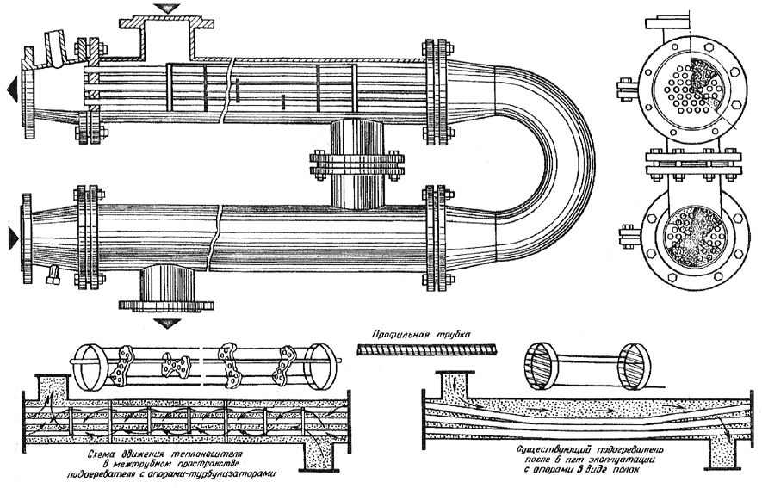

Рис. 1. Общий вид горизонтального секционного кожухотрубного водоподогревателя с опорами-турбулизаторами

Такая конструкция опорных перегородок облегчает установку трубок и их замену в условиях эксплуатации, так как отверстия опорных перегородок расположены соосно с отверстиями трубных решеток.

Водоподогреватели состоят из секций, которые соединяются между собой калачами по трубному пространству и патрубками - по межтрубному. Патрубки могут быть разъемными на фланцах или неразъемными сварными. В зависимости от конструкции водоподогреватели для систем горячего водоснабжения имеют следующие условные обозначения: для разъемной конструкции с гладкими трубками - РГ, с профилированными - РП; для сварной конструкции - соответственно СГ, СП.

1). Максимальный расход греющей воды, проходящей по межтрубному пространству теплообменника, можно определить из уравнения:



Тогда расход и .



Тепловые потери из-за несовершенства теплоизоляции для водоподогревателей по ГОСТ 27590 принимаются от 5 до 9%. При расчете примем потери 7%, тогда . Теплоемкость греющей воды при ср. температуре принимается равной и плотность (Авчухов В.В. Задачник по процессам тепломассообмена – таблица №3 “Физические свойства воды на линии насыщения”, стр. 103-104).



.



2). Для определения расхода нагреваемой воды задаемся конечной температурой , теплоемкость воды при ср. температуре принимается равной и плотность (Авчухов В.В. Задачник по процессам тепломассообмена – таблица №3 “Физические свойства воды на линии насыщения”, стр. 103-104).



3). Для выбора необходимого типоразмера водоподогревателя предварительно задаемся оптимальной скоростью нагреваемой воды в трубках, равной , и исходя из двухпоточной компоновки определяем необходимое сечение трубок водоподогревателя , кв.м, по формуле:



В соответствии с полученной величиной по табл. 1 прил.7 СП 41-101-95 выбираем необходимый типоразмер водоподогревателя.



**Таблица №1**

|  |  |  |  |
| --- | --- | --- | --- |
| Величина | Обозначение | Ед. измер. | Значение |
| Наружный диаметр корпуса секции | DH | мм | 325 |
| Число трубок в секции | n | шт | 151 |
| Площадь сечений межтрубного пространства | fмтр | м2 | 0,04464 |
| Площадь сечения трубок | fтр | м2 | 0,02325 |
| Эквивалентный диаметр межтрубного пространства | dэкв | м | 0,0208 |
| Коэффициент теплопроводности трубок | λст | Вт/(м·0С) | 105 |
| Поверхность нагрева одной секции (длина секции – 2м) | fсек | м2 | 14,24 |
| Размер трубки |  | мм |  |

4). Для выбранного типоразмера водоподогревателя определяем фактические скорости воды в трубках и межтрубном пространстве каждого водоподогревателя при двухпоточной компоновке по формулам:



5). Коэффициент теплоотдачи от греющей воды к стенке трубки определяется по формуле



Эквивалентный диаметр межтрубного пространства, м, принимается по таблице параметров теплообменника



6). Коэффициент теплопередачи от стенки трубки к нагреваемой воде определяется по формуле



7). Коэффициент теплопередачи водоподогревателя определяем, как:



где - коэффициент эффективности теплообмена, в нашем случае для гладкотрубного теплообменника с блоком опорных перегородок принимается ;



- коэффициент, учитывающий загрязнение поверхности труб в зависимости от химических свойств воды, принимаем .



8). При заданной величине расчетной производительности водоподогревателя определяется необходимая поверхность нагрева водоподогревателя по формуле:



t1'

t,°С



**Рис 2. График изменения температур теплоносителей**

где - среднелогарифмический температурный напор, определяемый, как:



В нашем случае , поэтому и (см.рис 2).



Подставив числовые данные, получаем:



Тогда поверхность нагрева будет равна



9). Для выбранного типа водоподогревателя при его двухпоточной компоновке число секций водоподогревателя в одном потоке:



Площадь одной секции принимается из таблицы №1.



Действительная площадь теплообмена будет равна

.



10). Потери давления в водоподогревателе при принятой длине секции 2м определяем по формулам:



для нагреваемой воды, проходящей в гладких трубках:



где - коэффициент, учитывающий накипеобразование (принимается в пределах от 2 до 3);



для греющей воды, проходящей в межтрубном пространстве:



Для теплообменника полученной конфигурации коэффициент *В=11* (по таблице №3 из прил.7 СП 41-101-95).

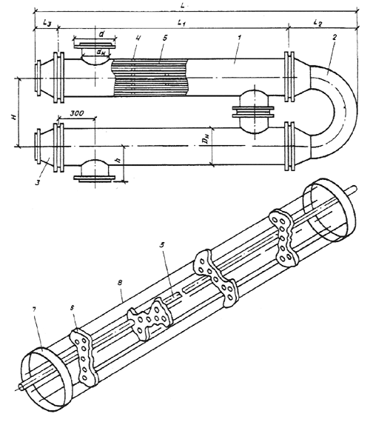

Рис. 3. Конструктивные размеры водоподогревателя

1 - секция; 2 - калач; 3 - переход; 4 - блок опорных перегородок;

5 - трубки; 6 - перегородка опорная; 7 - кольцо; 8 - пруток;

Все конструктивные размеры (см. рис 3) полученного теплообменного аппарата занесем в таблицу №2 (все размеры приведены в мм):

**Таблица №2**

|  |  |  |  |  |  |  |  |  |  |  |  |
| --- | --- | --- | --- | --- | --- | --- | --- | --- | --- | --- | --- |
| Наружный диаметр корпуса секции DH | *D* | *D1* | *D2* | *d* | *dH* | *H* | *h* | *L* | *L1* | *L2* | *L3* |
| **325** | 440 | 219 | 335 | 390 | 273 | 600 | 300 | 2800 | - | 600 | 190 |

***Тепловой расчет пластинчатого теплообменника***

Пластинчатые теплообменники бывают различных конструкции, применяются в основном, когда коэффициенты теплообмена для обоих теплоносителей приблизительно равны. В настоящее время эти теплообменники очень компактны и по технико – экономическим и по эксплуатационным показателям превосходят большинство кожухотрубных теплообменников. Однако эксплуатировать эти аппараты при сверх высоких давлениях и температурах значительно сложнее (а многие из них и вовсе невозможно) по сравнению с кожухотрубными.

Условное обозначение теплообменного пластинчатого аппарата: первые буквы обозначают тип аппарата - теплообменник Р (РС) разборный (полусварной); следующее обозначение - тип пластины; цифры после тире - толщина пластины, далее - площадь поверхности теплообмена аппарата (кв.м), затем - конструктивное исполнение (в соответствии с табл.2 в прил.8 СП 41-101-95), марка материала пластины и марка материала прокладки (в соответствии с табл. 3 в прил.8 СП 41-101-95).

В прил.8 СП 41-101-95 рассматриваются теплообменники с тремя типами пластин – 0,3р, 0,6р и 0,5Пр. При высоких давлениях целесообразнее применение теплообменников РС 0,5Пр, поскольку эти теплообменники надежно работают при рабочем давлении до 1,6 МПа (16 кгс/кв.см). Я же для своего расчета выбираю теплообменник с пластинами типа 0,6р, так как эти пластины большей площади (0,6 кв.м) и сам теплообменный аппарат получается меньше по габаритам.

1). Соотношение числа ходов для греющей и нагреваемой воды находится по формуле:



Для пластинчатого теплообменника в большинстве случаев принимается и . Подставив числовые данные, получаем:



Полученное соотношение ходов не превышает 2, значит для повышения скорости воды и, следовательно, для эффективного теплообмена целесообразна симметричная компоновка (см.рис 4)

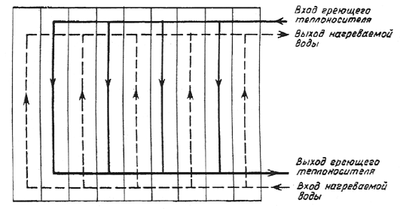

Рис. 4. Симметричная компоновка пластинчатого водоподогревателя

2). При расчете пластинчатого водоподогревателя оптимальная скорость воды в каналах принимается по ГОСТ 15515 равной = 0,4 м/с. Основные технические параметры пластины 0,6р занесем в таблицу №3.



Теперь по оптимальной скорости находим требуемое количество каналов по нагреваемой воде :



где - живое сечение одного межпластинчатого канала. Для выбранного теплообменника , тогда



Плотность воды и ее расход здесь и при дальнейших расчетах будет подставляться из расчетов, сделанных для кожухотрубного теплообменника.

3). Компоновка водоподогревателя симметричная, т.е. . Общее живое сечение каналов в пакете по ходу греющей и нагреваемой воды:



**Таблица №3**

|  |  |
| --- | --- |
| **Показатель** | **Числовое значение** |
| Габариты (длина х ширина х толщина), мм | 1375х600х1 |
| Поверхность теплообмена, кв.м | 0,6 |
| Вес (масса), кг | 5,8 |
| Эквивалентный диаметр канала, м | 0,0083 |
| Площадь поперечного сечения канала, кв.м | 0,00245 |
| Смачиваемый периметр в поперечном сечении канала, м | 1,188 |
| Ширина канала, мм | 545 |
| Зазор для прохода рабочей среды в канале, мм | 4,5 |
| Приведенная длина канала, м | 1,01 |
| Площадь поперечного сечения коллектора | 0,0243 |
| Наибольший диаметр условного прохода присоединяемого штуцера, мм | 200 |
| Коэффициент общего гидравлического сопротивления |  |
| Коэффициент гидр. сопротивления штуцера | 1,5 |
| Коэффициенты:  А  Б | 0,492  3,0 |

Теперь по оптимальной скорости находим требуемое количество каналов по нагреваемой воде :



где - живое сечение одного межпластинчатого канала. Для выбранного теплообменника , тогда



Плотность воды и ее расход здесь и при дальнейших расчетах будет подставляться из расчетов, сделанных для кожухотрубного теплообменника.

4). Находим фактические скорости греющей и нагреваемой воды, м/с



5). Коэффициент теплоотдачи от греющей воды к стенке пластины определяется по формуле



где А - коэффициент, зависящий от типа пластин, для типа выбранных пластин *А=0,492* (см. табл.№3)*.*

6). Коэффициент тепловосприятия от стенки пластины к нагреваемой воде принимается по формуле



7). Коэффициент теплопередачи определяется по формуле:



где - коэффициент, учитывающий уменьшение коэффициента теплопередачи из-за термического сопротивления накипи и загрязнений на пластине, в зависимости от качества воды принимается равным 0,7-0,85. Толщина пластины и коэффициент теплопроводности пластины для пластинчатых теплообменников по ГОСТ 15518 равны соответственно



и



8). Теперь определим необходимую поверхность нагрева по формуле:



9). Количество ходов в теплообменнике :



где - поверхность нагрева одной пластины, кв.м.



Число ходов округляется до целой величины, в нашем случае до 1.

В одноходовых теплообменниках четыре штуцера для подвода и отвода греющей и нагреваемой воды располагаются на одной неподвижной плите.

10). Действительная поверхность нагрева всего водоподогревателя определяется по формуле



11). Потери давления в водоподогревателях следует определять по формулам:



для нагреваемой воды



для греющей воды



где - коэффициент, учитывающий накипеобразование, который для греющей сетевой воды равен единице, а для нагреваемой воды должен приниматься по опытным данным, при отсутствии таких данных можно принимать .



*Б* - коэффициент, зависящий от типа пластины, принимается по табл. 3.

В результате расчета по табл.2 из прил.8 СП 41-101-95 в качестве водоподогревателя горячего водоснабжения принимаем теплообменник разборной конструкции (Р) с пластинами типа 0,6р, толщиной 0,8 мм, из стали 12Х18Н10Т (исполнение 01), на двухопорной раме (исполнение 2К), с уплотнительными прокладками из резины ИРП 1225 (исполнение 4). Поверхность нагрева - 55,8 кв.м. Условное обозначение такого аппарата будет выглядеть Р 0,6р-0,8-55,8-2К-01-4, его габариты .



**Вывод**

Эти простейшие тепловые расчеты двух теплообменных аппаратов одинаковой тепловой производительности показывают, что коэффициент теплопередачи за счет более значительной турбулизации потоков практически в 1,5 раза выше у пластинчатого теплообменника, чем у кожухотрубного. Площадь теплообмена, необходимая для придания теплоносителям заданных параметров тоже в 1,5 раза ниже у пластинчатого. Конструктивные размеры у полученного кожухотрубного теплообменного аппарата , габариты полученного пластинчатого лежат в пределах , что значительно меньше.



Однако, если четко настаивать на техническом превосходстве пластинчатых теплообменников, то полученные расчеты теплообменника по ГОСТ 15515 неудачны. В таблице 7 из приложения №8 СП 41-101-95 предоставляются варианты пластинчатых теплообменников фирмы производителя “СВЕП”, в которых коэффициент теплопередачи достигает порядка . Следовательно, если за основу расчета взять теплообменники этой фирмы, то полученные габариты аппарата были бы гораздо меньше.



Однако, расчеты выявляют и некоторые недостатки пластинчатых аппаратов, например, гидравлические потери как по греющей так и по нагревающей среде в 4 раза больше, чем у рассчитываемого кожухотрубного аппарата.

**Список использованной литературы**

1. Авчухов В.В., Паюсте Б.Я. Задачник по процессам тепломассообмена. М.:Энергоатомиздат, 1986.

2. Лебедев П.Д. Теплообменные, сушильные и холодильные установки. М.: Энергия, 1972.

3. Назмеев Ю.Г., Лавыгин В.М. Теплообменные аппараты ТЭС. М.: Энергоатомиздат, 1998.

4. Свод правил “Проектирование тепловых пунктов” СП 41-101-95.

5. Справочник по теплообменникам. Том 2. Перевод О.Г.Мартыненко. М.:Энергоатомиздат, 1989.